残疾人政策咨询服务办事指南
- 受理条件
自然人申请
- 设定依据
1∶法律法规名称∶《中华人民共和国残疾人保障法》;依据文号∶1990年12月28日第七届全国人民代表大会常务委员会第十七次会议通过，2018年10月26日修正;条款号∶第八条;条款内容∶中国残疾人联合会及其地方组织，代表残疾人的共同利益，维护残疾人的合法权益，团结教育残疾人，为残疾人服务。中国残疾人联合会及其地方组织依照法律、法规、章程或者接受政府委托，开展残疾人工作，动员社会力量，发展残疾人事业。;颁布机关∶全国人民代表大会常务委员会;实施日期∶2008-07-01;
- 办理流程
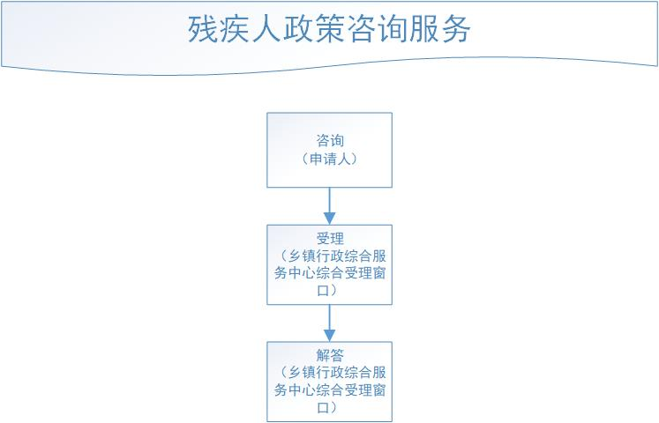
- 办理材料
材料名称：残疾证、身份证

